Лабораторная работа №1

по курсу:

«Компьютерные сети»

«Построение локальной вычислительной сети с использованием технологии Ethernet. Методы доступа в локальных сетях»

Выполнил: студент группы ИВ-73

НТУУ «КПИ» ФИВТ

Вариант: 3

Воробйов Виталий

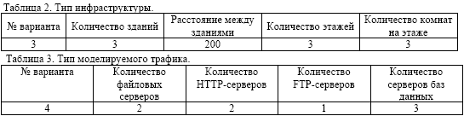

Результатом данной лабораторной работы есть сеть на основе технологии Ethernet, Fast Ethernet. Сеть состоит из трёх зданий, которые подключены между собой.

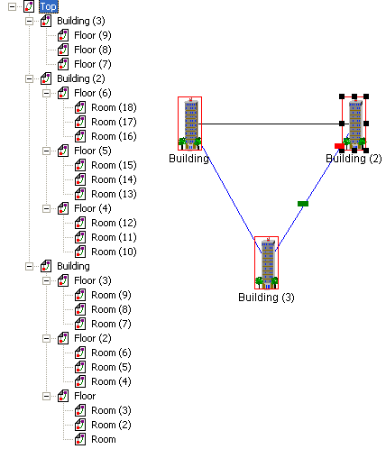

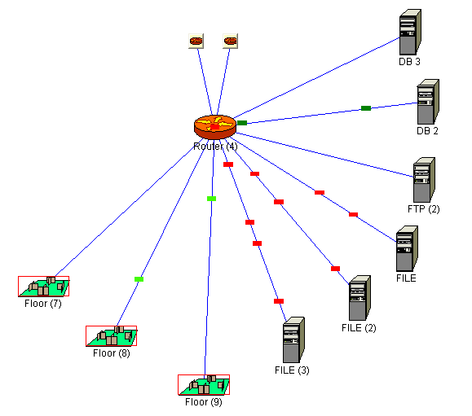

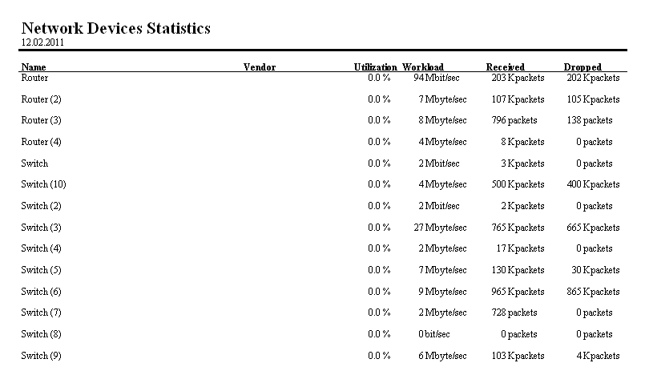

ВЫВОДЫ: Промоделировав построенную сеть обнаружено, что узким местом построенной сети являются хабы на каждом из этажей. Если на одном этаже будет высокоактивная передача, то хаб может быть перегружен, что повлечет затруднения для целого этажа. В остальных узлах риск перегрузки значительно ниже.